Синергия информационного моделирования в лице новых партнеров – ГК «НЕОЛАНТ» и ГК «ПМСОФТ»

01.11.2016

Группа компаний «НЕОЛАНТ» (Россия), разработчик и поставщик собственных программных продуктов для рынка ПГС и многолетний практик в области информационного моделирования, и компания ПМСОФТ (Россия), один из лидеров в области создания систем управления проектами, подписали соглашение о сотрудничестве.

В рамках партнерства компании подтверждают готовность реализации взаимодополняющих продуктов и услуг в целях максимального удовлетворения потребностей своих действующих и потенциальных заказчиков в различных отраслях промышленности.

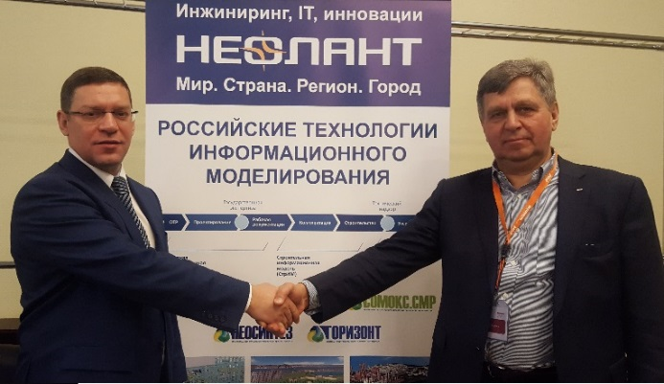
«С компанией ПМСОФТ мы сотрудничаем уже довольно давно, и заключение партнерства — это следующий шаг в развитии наших отношений. Мы объединяем наши инжиниринговые и ИТ-компетенции в области управления инженерными данными с развитой методологией в области систем управления проектами. Убежден, что эффект от нашего взаимодействия рынок сможет ощутить уже в ближайшее время»,
– комментирует Виталий Кононов, президент группы компаний «НЕОЛАНТ».
Виталий Кононов, президент группы компаний «НЕОЛАНТ», и Александр Цветков, генеральный директор компании ПМСОФТ, на V Российском бизнес-форуме по стоимостному инжинирингу

«Группа компаний ПМСОФТ помогает российским предприятиям в реализации их проектов уже больше двух десятилетий. За годы работы мы пришли к четкому пониманию того, насколько сильно успех проекта зависит от синергии систем и методик, применяемых в ходе его реализации. Партнерство с компанией «НЕОЛАНТ» поможет нам максимально эффективно удовлетворять потребности наших клиентов на рынке информационного моделирования»,
– комментирует Александр Цветков, генеральный директор компании ПМСОФТ.

Подписание соглашения состоялось в рамках V Российского бизнес-форума по стоимостному инжинирингу, организованного компанией ПМСОФТ при поддержке Российского отделения Международной Ассоциации развития стоимостного инжиниринга (ААСЕ) и Российского Экономического Университета им. Г.В. Плеханова.

Мероприятие было посвящено проектному и программно-целевому управлению, стоимостному инжинирингу, созданию эффективных аналитических инструментов для мониторинга хода реализации государственных и коммерческих проектов и программ. В рамках деловой программы Атамасов Никита, начальник отдела интеграционных решений Дивизиона инженерных моделей ГК «НЕОЛАНТ», выступил с докладом «Информационное моделирование как эффективный инструмент снижения стоимости проекта», в котором рассказал, что при использовании технологий информационного моделирования (ИМ) на всех этапах жизненного цикла (от проектирования до вывода из эксплуатации) можно не только снизить стоимость и сроки реализации проекта, но и повысить качество выполняемых работ.

Строительным компаниям, эксплуатирующим организациям и собственникам предприятий ИМ позволяет экономить ресурсы за счет:
- повышения управляемости, прозрачности и предсказуемости производственных процессов на всех стадиях жизненного цикла объекта;
- улучшения качества принимаемых решений благодаря полноценной и своевременной информационно-технологической поддержке;
- повышения культуры и качества эксплуатации актива за счет централизации и консолидации инженерно-технической информации предприятия, сокращения времени на выявление и устранение дефектов, выполнение сложных ремонтных работ;
- обеспечения целостности (исключения организационных, функциональных, информационных, финансовых разрывов) и согласованности информационных потоков между различными инженерными дисциплинами, подрядчиками и стадиями жизненного цикла.

Импортонезависимые решения, способствующие достижению указанных эффектов, собственной разработки ГК «НЕОЛАНТ» были представлены в рамках технологической выставки:
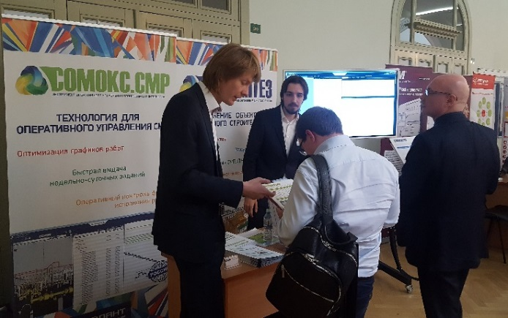
- ПОЛИНОМ – российская 3D САПР нового поколения для комплексного проектирования при строительстве новых и модернизации существующих технологических объектов.
- СОМОКС.СМР – российский программный комплекс по автоматизации процессов планирования, управления и контроля строительных работ с привязкой к календарно-сетевому графику, предназначенный для эффективного 2D-6D планирования и строительства промышленных и гражданских объектов любой сложности.
Выставка технологий
информационного моделирования от
ГК «НЕОЛАНТ»
- НЕОСИНТЕЗ – российская PLM/PDM-система для оптимизации стоимости владения производственными активами на протяжении всего жизненного цикла инфраструктурного объекта.
- InterBridge – инструмент для создания и просмотра единой информационной модели сложных технологических объектов из разных САПР форматов.

Получите консультацию о вариантах внедрения технологий информационного моделирования от «НЕОЛАНТ» с учетом специфики вашего предприятия:
- по телефону +7 (499) 999 0000 *004,
- по e-mail: imodel@neolant.ru,
- заказав вебинар,
- или заполнив форму на сайте.

***
О компании ПМСОФТ
Группа компаний ПМСОФТ – центр компетенции по управлению проектами. Лучшая практика, развитая методология, современные информационные технологии, начиная с 1993 года и по сей день, позволяют компании сохранять лидирующие позиции в области создания систем управления проектами, программами и портфелями проектов.

Направления деятельности:
- Корпоративные системы управления проектами, программами и портфелями проектов на базе Oracle Primavera, PM.soft и партнерских решений.
- Оценка уровня зрелости и аудит существующих систем управления проектами; рекомендации по их оптимизации и совершенствованию.
- Методики, регламенты, инструкции: разработка корпоративных нормативных документов по проектному управлению в интересах инвесторов‚ заказчиков, подрядчиков и других участников проектов, программ и портфелей.
- Проектные офисы «под ключ»: построение, регламентация и информатизация проектной деятельности с применением технологии «полевого инжиниринга»; развертывание мобильных проектных офисов на площадке; поддержка функций технического и авторского надзора, диспетчеризации; подключение планшетов на базе iOS(iPad), Android, Windows Mobile.
- Локализация и адаптация программно-технических решений, зарубежных стандартов и методик.
- Единое информационное пространство, комплексные гетерогенные решения: концепция, архитектура, разработка, расширение и масштабирование вплоть до мобильных устройств.
- Корпоративные программы повышения квалификации, кейсовое обучение, ролевые и деловые игры, подготовка и сертификация по стандартам PMI, AACEI, PRINCE2, P2M, DIN, ISO.
- Сервисные услуги в проектах: разработка календарно-сетевых графиков с необходимым уровнем детализации, методик планирования и актуализации; оптимизация организационно-технических решений.

Сайт компании «ПМСОФТ» – www.pmsoft.ru

О группе компаний «НЕОЛАНТ»
С 2004 года группа компаний «НЕОЛАНТ» (Россия) осуществляет комплексную поддержку управления регионами и промышленными предприятиями в России и мире и предоставляет услуги по направлениям:
- Разработка и внедрение российских САПР и PLM-систем.
- Цифровой инжиниринг: проектирование/сооружение, конструирование/изготовление.
- Разработка государственных и корпоративных информационных систем на заказ: мониторинг, анализ, прогнозирование.
- Информационное и имитационное моделирование территорий и предприятий.

При выполнении проектов «НЕОЛАНТ» применяет технологии как собственной разработки, так и на базе сторонних вендоров: информационные модели; PLM; ГИС; CAD/PDM; PM. Специалисты компании осуществляют интеграцию этих систем как между собой, так и с другими типами информационных систем, работающих у заказчика.

«НЕОЛАНТ» входит в число 35 крупнейших IT-компаний России и является победителем многих российских и международных конкурсов.

Крупнейшие заказчики: «Башнефть», «Газпром», «ЛУКОЙЛ», «Росатом», «Роснефть», «РусГидро», «Транснефть», ФСО РФ, региональные органы власти.

Офисы группы компаний «НЕОЛАНТ» расположены в Москве, Дубне, Железногорске, Иркутске, Калининграде, Королёве, Красноярске, Санкт-Петербурге, Ставрополе, Тюмени.

Сайт компании «НЕОЛАНТ» – www.neolant.ru

***
Контакты для прессы:
Сорокина Мария
Руководитель PR-группы
Департамент маркетинга. PR-группа
АО «НЕОЛАНТ»

Тел./факс: +7 (499) 999 0000 *174
Моб.: +7 (985) 454-13-60
sorokina@neolant.ru

